10 февраля - «День памяти А. С. Пушкина»
Подготовила воспитатель Харатян К.В.


День памяти А.С. Пушкина в детском саду – это время, когда имя поэта звучит высоко и торжественно. В этом году ему были посвящены мероприятия, целью которых было развитие интереса детей к сказкам поэта. Предварительная работа включала в себя изучение творчества А. С. Пушкина, чтение сказок, беседы и просмотр презентации о поэте и его биографии.

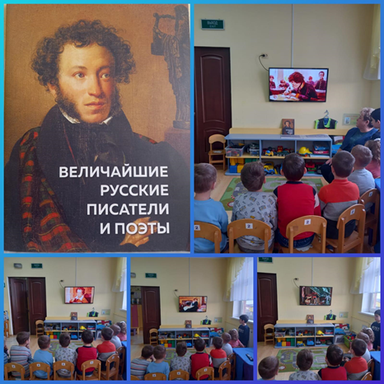

В нашей группе прошел тематический день, посвящённый этой дате. Воспитанники окунулись в мир пушкинских сказок. Ребята подготовительной группы вспомнили любимые сказки А. С. Пушкина: «Сказка о золотом петушке», «Сказка о царе Салтане», «Сказка о мёртвой царевне и о семи богатырях», «Сказка о попе и о работнике его Балде», «Сказка о рыбаке и рыбке». Дети слушали стихи, отрывки из сказок, с большим интересом рассматривали иллюстрации книг, отвечали на вопросы «Наши любимые сказки». Для ребят среднего возраста группе организована выставка книг А. С. Пушкина.
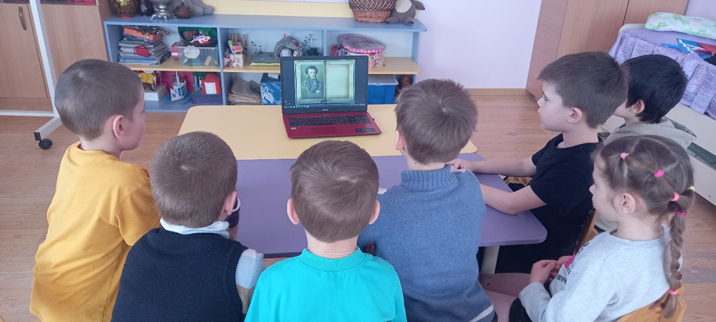
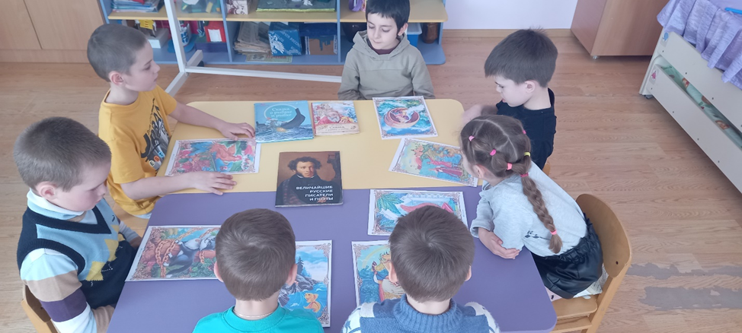
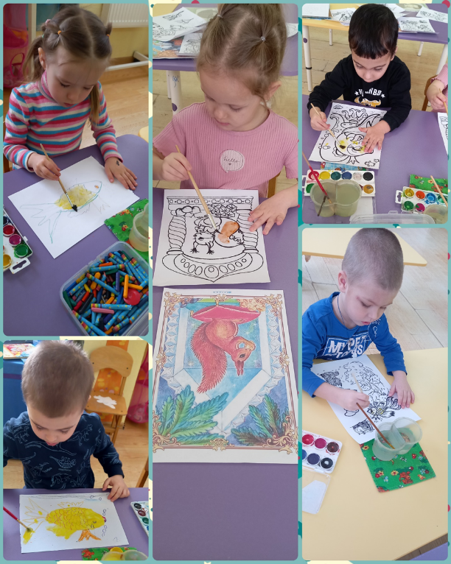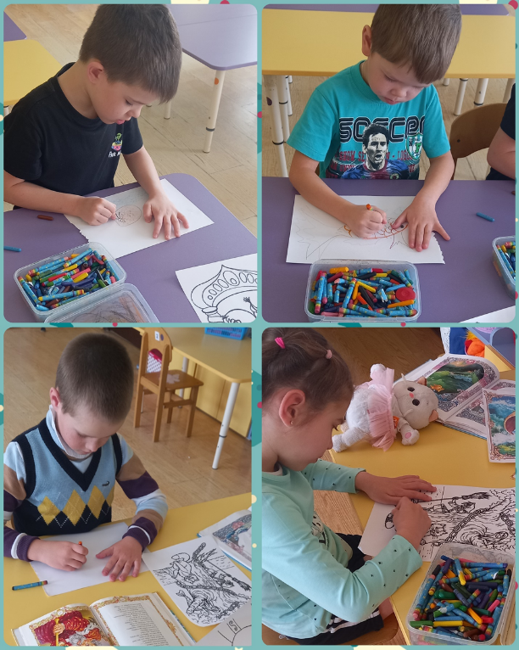
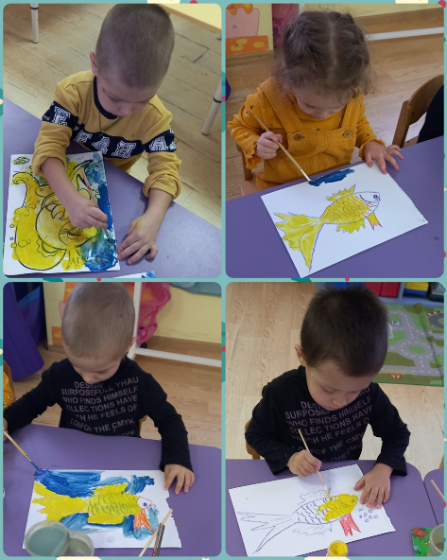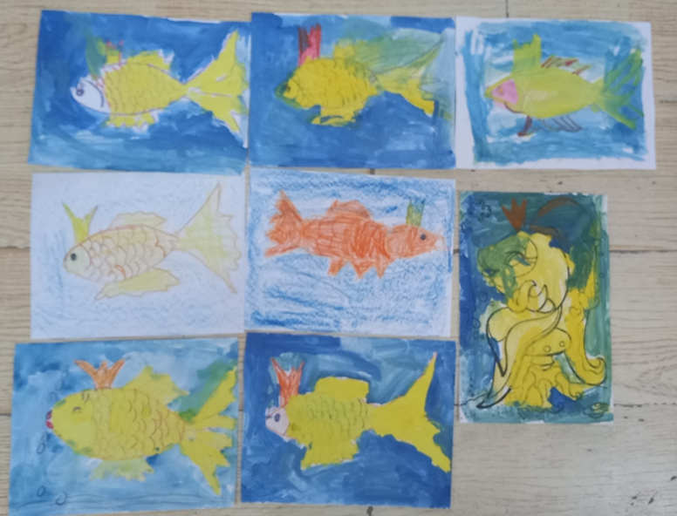
Логичным завершением работы стало досуг- викторина на тему: «Путешествие в волшебный мир сказок А. С. Пушкина» и творческая мастерская «По сказкам А.С.Пушкина.
Пушкин – гордость России. Мы любим и гордимся великим поэтом, подарившим нам такое наследие!

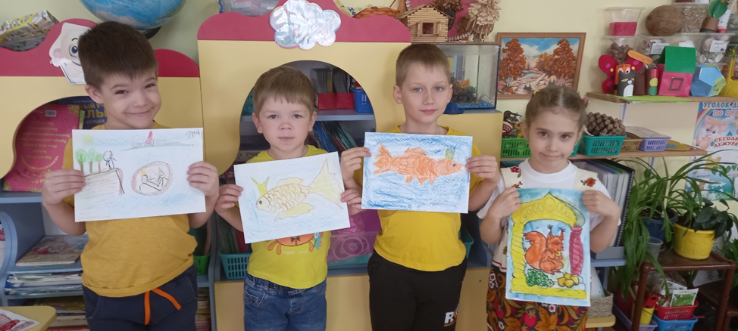
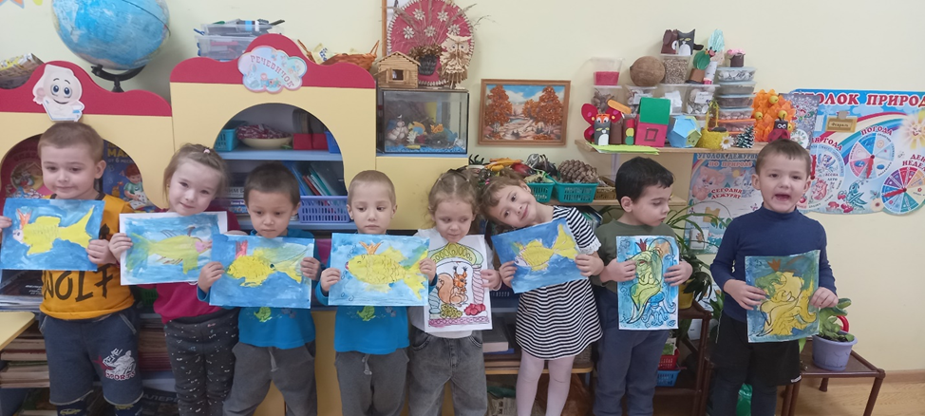

Источник: https://www.google.com/url?sa=t&source=web&cd=&ved=2ahUKEwjP0-mV9uz1AhVFiIsKHThdDeIQFnoECAgQAQ&url=https%3A%2F%2Fmy-calend.ru%2Fholidays%2Fden-pamyati-a-s-pushkina&usg=AOvVaw2Ok_0nlAqPw3Yk-DtHwXSB

